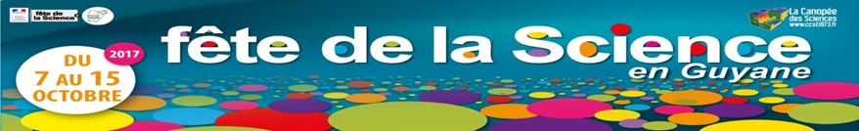
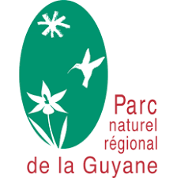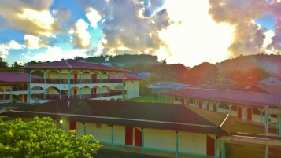
Au Lycée Félix Eboué, entre le 4 et le 20 Octobre 2017, la science était à la fête. Piloté par la professeure-documentaliste et soutenu par une équipe de 4 enseignants volontaires, un projet d’accueil d’expositions de grande qualité graphique et pédagogique au sein du lycée a été mené en cette rentrée 2017-2018.
Aussi, 249 élèves de la 2de à la Terminale ont visité 4 expositions différentes (prêtées par les partenaires du Comité de la fête de la science en Guyane : IRD, GRAINE, GDI, PNRG) sur des thématiques variées comme « Des plantes et des hommes ou la biodiversité à sauvegarder, le cycle de vie des abeilles, le biomimétisme, le patrimoine naturel protégé guyanais ».
Au CDI, en salle audiovisuelle ou en salle de SVT, la science était à l’honneur en ce mois d’Octobre. A en croire les témoignages des élèves et enseignants, l’appréciation générale fut positive : « Super intéressant, bonne découverte, instructif, en lien avec les programmes scolaires ». Une édition à renouveler !
Cependant, la fête de la science continue dès la rentrée de la Toussaint avec une exposition des travaux d’élèves de 2de sur le « petit monde des biotechnologies », photographies d’observation au microscope et autres surprises vous attendent au CDI.
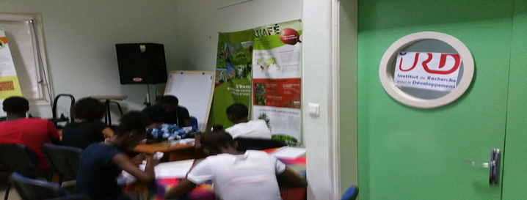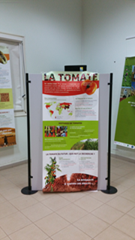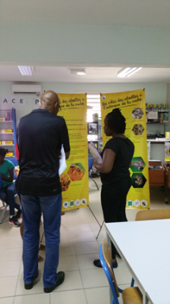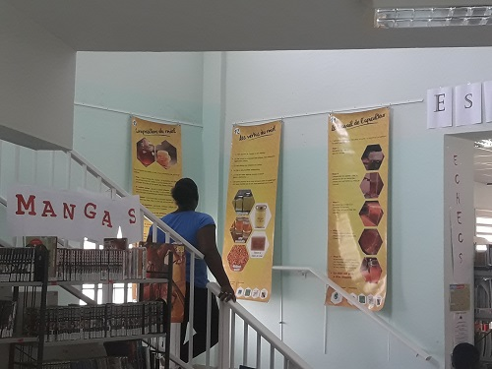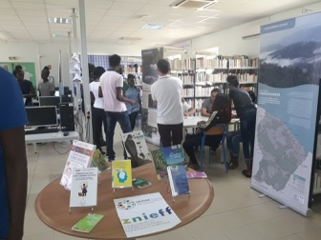

Mme DRENEUC, professeure-documentaliste au Lycée Félix Eboué 2017-2018

